Қысқа мерзімді жоспар

Дүниетану 20-сабақ
Бөлім: | Табиғат құбылыстары
Мұғалімнің аты-жөні | Талдыбаева А.Н
Күні:
Сынып: 4 | Қатысушылар саны: | Қатыспағандар саны:
Сабақтың тақырыбы | Катаклизм кезіндегі менің қауіпсіздігім
Оқу бағдарламасына сәйкес оқыту мақсаттары | 4.2.3.2 зерттеу негізінде өз өңірінде табиғи апаттар туындауы ықтималдылығын болжау
Сабақтың мақсаты | - өз өңірінде туындауы мүмкін табиғи апаттарды болжайды.
Сабақтың барысы
Сабақтың кезеңі/ уақыт | Педагогтің әрекеті | Оқушының әрекеті | Бағалау | Ресурстар
Ұйымдастыру,  өзін –  өзі тексеру  5 мин | Ынтымақтастық атмосферасын қалыптастыру ширату жаттығуларымен өтеді.  Өткен тақырыпқа шолу:  -Үй тапсырмасын сұрау.  -Бір-біріңе өткен тақырыпқа байланысты сұрақтар қойып, жауап алыңдар.  - Оқу материалын жариялау «Ой қозғау» әдісі арқылы жүреді:  -Катаклизм деген не еді?  -Қандай катаклизмдерді білдіңдер?  -Олай болса, бүгінгі сабақта катаклизм кезінде өзіміздің қауіпсіздігімізді қамтамасыз ету туралы оқып білетін боламыз.  Сабақ мақсаты жария етіледі.  Топқа бөлу «Таңдау» әдісі арқылы жүреді. | Жаттығу жасайды.  Сұрақтар қояды, жауап береді.  Тақырып ашады.  Топқа бірігеді. | Сұраққа жауап берген оқушыны «Ауызша мадақтау» әдісімен бағалау. Жауабын толықтыру, тиімді кері байланыс жасау.
Жаңа білім  15 мин  2 мин  Бекіту  18 мин | (Ұ) 1- тапсырма «Еркін әңгіме» әдісімен орындалады. Дәптермен жұмыс болады.  А) Сөздік жұмысы.  Су тасқыны, су басу.  Ә) Сызбамен жұмыс.  - Сызбаны пайдаланып, қыста, көктемде, жазда, күзде сендер тұратын аймақта қандай катаклизмдер болуы мүмкін?  Ә) Мәтінмен жұмыс.  -Мәтінді оқып танысыңдар.  -Тасқынның пайда болуының себептерінің қайсысы табиғи факторға, қайсысы адамның іс-әрекетіне байланысты екенін анықтаңдар.  -Су тасқынының алдын алуға бола ма?  Саралаудың «Дереккөз» тәсілі жүзеге асады.  Кейбір оқушыға:  -Су тасқынына ұшыраған аймақты анықтап, салдары туралы әңгімеле.  Сергіту сәтінде «Көңілді күн» әнін айтып билету.  (Т) 2-тапсырма  А)Дәптермен жұмыс.  -Оқулықтың 77-бетіндегі «Су басу қаупі төнген кездегі ережені» жазып, жаттап алыңдар, тиісті жағдайда қолдануға дайын болыңдар.  Ә) Талқылау.  -Су басу кезінде істеу керек іс-әрекетті талқылаңдар.  -ТЖ кезінде өзіңді қалай ұстау керек?  -Жер сілкінісі кезінде атқарылатын қауіпсіздік шаралары суреттерде дұрыс орналасқан ба?  Б) Жағдаяттар.  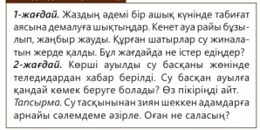  В) Жоба құрау.  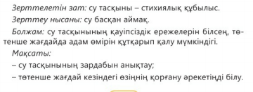 | - Сөздікті жазып алады.  - Сұрақтарға жауап береді.  Сызбамен жұмыс жасайды.  Мәтінді оқиды.  Билеп сергиді.  Сұрақтарға жауап беріп, тапсырма орындайды. | Дескриптор:  - Сөздікті жазып, жаттап алады-1балл.  - - Өздері тұратын аймақта болуы мүмкін катаклизм түрлерін анықтайды-1 балл.  Тасқынның пайда болуының себептерінің табиғи факторларын анықтайды-1балл.  Су тасқынының адамның іс-әрекетіне байланысты жағдайларын атайды-1балл.  Дескриптор:  - Ережені жазып, жаттайды-1балл.  Су басу кезінде істеу керек іс-әрекетті атайды-1балл.  ТЖ кезінде өзін ұстау жолдарын әңгімелейді-1балл.  Жер сілкінісі кезінде атқарылатын қауіпсіздік шараларын талқылайды  Жағдаяттарды оқып, оң шешімін табуға тырысады-1балл.  Жоба құрып, қорғайды-2балл. | Дүниетануоқулығы 4-сынып 2019ж,  дәптер  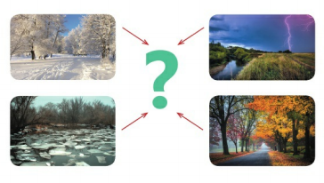  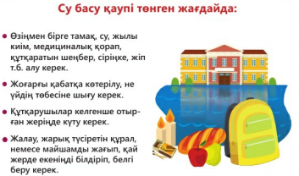  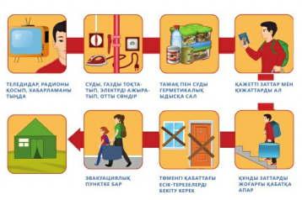
Қорытынды  5 мин | Кері байланысты «Шеринг» әдісі арқылы береді. Оқушылар шеңберге тұрып бүгінгі тақырыптан алған білімі туралы талдайды.  - Мұғалім оқушылар жауабын талдап, өз қалыптастырушы бағасын қояды.  Оқу тапсырмасы: мазмұндау. | Кері байланыс жасайды.  Оқу тапсырмасын жазып алады. | ҚБ қойылады.  Б1-28

